Kaj so odpadki?
Odpadne snovi so predmeti, ki jih ne potrebujemo več ali se jih naveličamo. Odpadki so del našega vsakdanjega življenja. Ljudje nenehno mečemo stran pokvarjeno hrano, steklo, pločevinke, papir, stara oblačila, različne naprave (avtomobile, hladilnike, računalnike). Med odpadke spadajo tudi bencin, nafta in premog, ki ga uporabljamo za premikanje in upravljanje strojev, ter kemikalije, ki jih je za raznovrstne namene proizvedel človek.

Pojem odpadki je nastal z industrijsko revolucijo, ki je ustvarila množico izdelkov iz materialov, ki v naravi počasi ali pa sploh ne razpadejo. Drugi pomemben dejavnik, ki povečuje količino odpadkov, je boljši življenjski standard in nastajanje predmetov za enkratno uporabo. Še v generaciji naših dedkov in babic so se uporabni predmeti (npr. pohištvo, posoda, kuhinjski predmeti, draga oblačila in podobno) prenašali iz roda v rod, zdaj pa jih že v eni generaciji tudi večkrat zamenjamo. To je eden od razlogov, da je odpadkov v razvitih državah več kot v manj razvitih. Večina odpadkov pomeni embalaža, v katero so spravljene stvari, ki jih kupujemo. Številni izdelki, ki jih kupimo, so hitro pokvarljivi. Ko se pokvari naprava kot je pralni stroj ali mobilni telefon, jih ne popravimo, temveč končajo na odlagališču odpadkov.

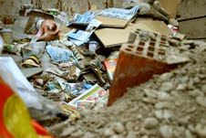

Po drugi strani je življenje prebivalcev revnejših območij preprostejše in hkrati tudi manj potratno. Le-ti si iz odpadnih materialov velikokrat gradijo bivališča. Zanimivo je, da gre za materiale, ki so zelo odporni in obstojni celo več stoletij.

Čedalje več ljudi pa odpadne materiale porablja zato, da iz njih izdeluje umetnine, ki jih nato prodaja v dobrodelne namene. Zanimiv primer dokumentarca z naslovom Waste land = dežela odpadkov (2010) si lahko ogledaš na naslednji povezavi:

http://www.youtube.com/watch?v=sNlwh8vT2NU.

-----------------------------------------------------------------------------------------------------------------
Ali veš?
Nerazvite države imajo manj kot 50 kg komunalnih odpadkov na leto na prebivalca, najbolj razvite pa več kot 1500 kg. Slovenija šteje med srednje razvite države in ima okrog 300 kg odpadkov na leto na prebivalca. Med vsemi temi odpadki je okoli 80 kg embalaže.
-----------------------------------------------------------------------------------------------------------------

Vrste odpadkov

Delitev odpadkov v skupine ali kategorije je zelo pomembna, saj imajo različne snovi različne lastnosti. Dobro vemo, da je papir izjemno koristen za to, da nanj pišemo, popolnoma neuporaben pa za to, da bi v posodo iz papirja natočili tekočino. Pomembno je poznati lastnosti posameznih snovi. Enako je z odpadki. Z različnimi vrstami odpadkov ravnamo različno. Medtem ko nekatere lahko znova uporabimo oziroma jih predelamo v nov izdelek (recikliramo), drugih ne moremo. Poleg tega nekateri odpadki vsebujejo snovi, škodljive za okolje, druge ne, zato poznamo različna odlagališča.

Odpadke v grobem ločimo na komunalne in industrijske ter na odpadke, ki nastajajo v drugih dejavnostih (npr. bolnišnični odpadki, radioaktivni odpadki in podobno).

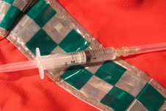

Bolnišnični odpadki – odpadki iz bolnišnic ali laboratorijev, ki lahko prenašajo klice ali bolezni. Četudi jih je malo, je treba z njimi ravnati izjemno previdno.

Komunalne odpadke sestavljajo odpadki hrane in ostanki po predelavi hrane (biološki ali organski odpadki), papir in karton, steklo in keramika, kovine, plastične mase, gume, tekstil, les in različni neškodljivi odpadki.
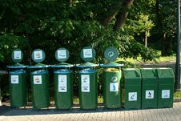

Odpadke ločujemo v šest večjih skupin: papir, embalaža, steklo, bio-odpadki, nevarni odpadki in ostanek odpadkov.

--------------------------------------------------------------------------------------------------------
Ali veš?

Partner Ekokviza, Telekom Slovenije, se je leta 2005 zavzel za odgovornejše odstranjevanje odpadkov. Namen vzpostavljenega sistema je še danes:
- ločevanje odpadkov tam, kjer nastajajo; iz odpadkov ločevati vse uporabne odpadke za nadaljnjo uporabo
- oddajanje odpadne embalaže, električne in elektronske opreme dobaviteljem
- z vsem tem pa tudi nenehno zmanjševati količino komunalnih odpadkov
V ta namen so izdelali načrt gospodarjenja z odpadki ter pripravili navodila za ločeno zbiranje odpadkov na določenih zbirnih mestih, imenovanih "ekotočke".
Zato je v vseh Telekomovih centrih mogoče oddati odslužene telefonske aparate, mobilne aparate, baterije in polnilce.

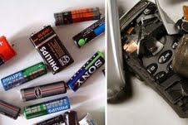

Odsluženi mobilni telefoni in aparati ter baterije vsebujejo okolju škodljive snovi, zato je pomembno, da so pravilno odloženi in odstranjeni

--------------------------------------------------------------------------------------------------------

Kaj se dogaja z odpadki?

Obstaja več načinov ravnanja z odpadki. Popolnoma neprimeren način je, da odpadke odvržemo v okolje, saj to, kot boste lahko prebrali spodaj, na naravo in življenje v njej vpliva zelo negativno. Odpadke lahko pustimo na smetiščih, pokritih z zemljo ali ne, lahko jih sežgemo v sežigalnicah, zakopljemo na odlagališčih, jih zmanjšamo/preprečimo njihov nastanek, jih recikliramo ali znova uporabimo.

Odvrženi odpadki

Odmetavanje snovi in drugih odpadkov na neprava mesta je nevarno in povzroča onesnaževanje okolja, zato ga zakon prepoveduje. Tla in vodo na takih odlagališčih je treba pregledati, ali ne vsebujejo strupenih snovi.

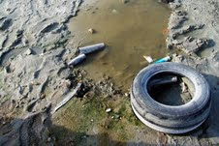
Morja in oceani se nam zdijo neskončni, z neznansko veliko prostora za odmetavanje odpadkov, o katerih veliko ljudi zmotno meni, da bodo odplavali proč ali potonili na dno, vendar pa je odmetavanje odpadkov v morje lahko smrtonosno. Valovi, plimovanje in morski tokovi odpadke odnesejo daleč naokoli, kar škoduje ribam, tjulnjem, morskim pticam in drugim morskim bitjem. Če v morje odvržemo kemikalije v sodu, pa le-tega morska voda razžre in nato sprosti kemikalije v njem. V vsakem primeru pride do onesnaževanja okolja.

Strupeni ali toksični odpadki se ne premikajo le skozi vodo, ampak tudi skozi živa bitja. Razširijo se v jezeru ali morju, kjer jih skupaj s hranilnimi snovmi zaužijejo male rastline in živali. Majhna živa bitja so hrana za večja bitja, kot so ribe. Količina strupov v njihovih telesih narašča po prehranjevalni verigi navzgor in zastruplja večja bitja, kot so delfini in ljudje.
----------------------------------------------------------------------------------------------------------------
Ali veš?
Kiti beluga v reki Sv. Lovrenca, ki se nahaja med Kanado in ZDA, so tako močno zastrupljeni s kemikalijami, da veljajo za strupene.
-----------------------------------------------------------------------------------------------------------------

----------------------------------------------------------------------------------------------------------------
Ali veš?
V ljudeh so našli do 300 kemikalij, ki so proizvedene umetno. Dojenčki imajo dandanes v svojih telesih umetne kemikalije, ki jih iz materinega telesa dobijo, še preden se rodijo.
-----------------------------------------------------------------------------------------------------------------

Pri lovu na »kriminalce«, ladje, ki odmetavajo odpadke v morje, je v veliko pomoč sodobna tehnologija. S pomočjo satelitov namreč sledijo ladjam in jih fotografirajo. S pomočjo računalnikov ugotavljajo, kako vetrovi in morski tokovi nosijo naftne madeže ali razlite kemikalije, in tako odkrijejo, kje so bile izpuščene v morje.
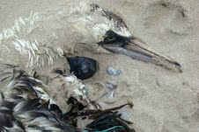

Ne le načrtno spuščanje kemikalij v morje, ampak tudi nesreče tankerjev lahko močno prizadenejo morski ekosistem (rastline, živali, bakterije, ki živijo v morju) in so tudi veliki onesnaževalci morij

Odlaganje smeti na kupih ali smetiščih

Kopičenje smeti na izpostavljenih mestih pomeni veliko nevarnost. Smeti privabljajo živali, kot so muhe in podgane, ki prenašajo bolezni. Poleg tega povzročajo obupen smrad. Dež izpira nevarne kemikalije iz odpadkov ter onesnažuje okoliška tla in vodotoke.
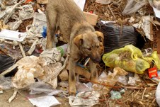

Z brskanjem po smeteh živali tvegajo, da bodo zbolele in to bolezen prenašale naprej, saj so odpadki lahko vir bolezni. Nekaj podobnega velja tudi za ljudi, ki se s tem preživljajo.

Sežiganje odpadkov

Sežiganje odpadkov je na prvi pogled postopek, s katerim se znebimo kupov smeti, hkrati pa pridobimo toplotno energijo za proizvodnjo elektrike ali ogrevanje stavb v okolici. V praksi pa vključuje obilico težav, saj goreče snovi, kot je na primer guma, oddajajo črn dim, ki potemni ozračje in na zemljo sede kot prah. Sežigalnice imajo v ta namen na dimnikih nameščene filtre, ki filtrirajo in čistijo dim in hlape. Poleg omenjenega pa sežigalnice le še dodatno pripomorejo k segrevanju že tako segretega ozračja.
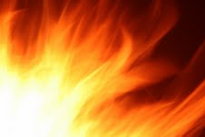
Sežigalnice sežigajo odpadke pri visokih temperaturah (500°C ali več). Tako ostane manj pepela in ostankov drugih snovi, ki jih po navadi zakopljemo na odlagališčih. Pri sežiganju odpadkov je pomembno, da so pred tem odpadki ločeni, saj sicer pepel in ostanki lahko vsebujejo toksične snovi, ki lahko iztekajo iz odlagališč in postanejo nov vir onesnaževanja okolja.

Zakopani odpadki

V državah, kjer imajo veliko zemljišč, odpadke zakopljejo v zemljo. Največja nevarnost pri zakopavanju odpadkov je območje, kamor odpadke zakopljejo. Jama mora namreč biti zaščitena, sicer dež pronica skozi prekrivno plast zemlje in izpira kemikalije v okoliška tla, kar uničuje rastline in živali. Potoki onesnaženje prenašajo naprej v reke in jezera, onesnaži se tudi pitna voda.

Mešanico onesnažene vode v sodobnem svetu lovijo z neprepustnimi podlogami (npr. glino), ki jo napeljejo na območje, na katero pozneje odlagajo odpadke. Tako preprečijo onesnaževanje vode. Med razgradnjo hrane izhaja eksploziven plin metan. Zbirajo ga v ceveh, nato pa uporabijo za proizvodnjo električne energije ali gorivo za ogrevanje. Če metana iz zemlje ne odvajajo pravočasno, lahko pride do eksplozije, kot se je to zgodilo leta 1993 v Turčiji, zato nivo metana ves čas spremljajo s posebno opremo.

»BREZ ODPADKA« – gospodarno ravnanje z odpadki

Besedi »brez odpadka« sta dobesedni prevod besed »zero waste«. Gre za strategijo ravnanja z odpadki, ki temelji na ločenem zbiranju odpadkov v lokalni skupnosti, zmanjševanju količin odpadkov, spodbujanju k ponovni uporabi, ločevanju organskih odpadkov in njihovemu kompostiranju, zbiranju nevarnih odpadkov na določenih zbirnih mestih ali v akcijah s premičnimi zbiralnicami in ozaveščanju posameznika, kako lahko z vračanjem odpadne embalaže, uporabo recikliranih materialov in podobnim vpliva na zmanjševanje količine odpadkov. Tako naj bi preprečili odlaganje in sežiganje odpadkov.

Strategija »brez odpadka« od posameznika zahteva, da spremeni način razmišljanja. Temelji na tem, da na prvo mesto ne bomo postavljali vprašanja, kako se bomo odpadkov znebili, ampak dejstvo, da moramo proizvajati odpadke, ki jih bo mogoče brez izjeme predelati, reciklirati in znova uporabiti.
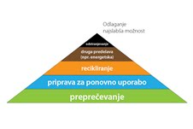

Piramida prikazuje hierarhijo pravilnega ravnanja z odpadki

Zmanjševanje

Obstaja veliko načinov, kako doma lahko zmanjšamo količino odpadkov. Najpomembnejše je, da kupujemo in porabljamo manj, da poskusimo najeti, deliti ali si izposoditi stvari, namesto, da kupujemo nove. Izbirajmo izdelke, ki imajo manj embalaže, ali jih kupujmo v večjih količinah. V trgovino vzemite svojo vrečko in ne kupujte dodatnih nosilnih plastičnih vrečk.

-----------------------------------------------------------------------------------------------------------------
Ali veš?
Ni je banke na svetu, ki bi vam dajala take obresti, kot jih lahko zaslužite, ko nehate kupovati stvari, ki jih ne potrebujete oziroma jih ne uporabljate, dokler se ne iztrošijo. Če ne verjamete, poskusite le eno leto kupovati z glavo.
-----------------------------------------------------------------------------------------------------------------
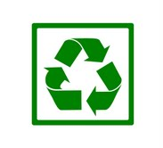
Recikliranje

Več kot pol gospodinjskih odpadkov bi lahko reciklirali. S pomočjo recikliranja lahko naredimo popolnoma enak izdelek (steklenice, aluminijeve pločevinke, konzerve in papir), medtem ko iz nekaterih materialov lahko dobimo popolnoma drugačne izdelke. Odslužene avtomobilske gume lahko predelamo v odbijače, varovalne ograje za cestišča, podplate za čevlje ali jih sežgemo za pridobivanje olja in plina.

Steklo

Steklo je snov, ki se, če ga odvržemo, nikoli ne razgradi. Za njegovo izdelavo je potrebne veliko energije, saj je treba surovine zanj segreti na 1200°C. Če steklo recikliramo, s tem pripomoremo k varovanju okolja, saj prihranimo surovine, porabimo kar četrtino manj energije za izdelavo ter manj onesnažujemo okolje s toplogrednimi plini, ki nastajajo pri gorenju premoga ali plina. Poleg tega ga lahko večkrat predelamo, pa se to ne pozna pri njegovi kakovosti. Je izjemno primerna surovina za izdelavo embalaže za hrano, saj ohrani njen okus in svežino.
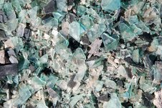

V tovarni za recikliranje stekla le-to razbijejo na drobne delce. Preden se steklo stali, odstranijo ostanke papirnatih nalepk ali zamaškov.

Če želimo steklo znova uporabiti, pa ga ni treba vedno zdrobiti in staliti v pečeh. Dovolj je že, da jih operemo, nato pa napolnimo z novimi izdelki. Steklenice ali druga steklena embalaža niso smeti, še več – so dragocene snovi za ponovno uporabo.

-----------------------------------------------------------------------------------------------------------------
Ali veš?
V številnih državah revni ljudje služijo denar z zbiranjem odpadkov, ki jih je mogoče reciklirati ali znova uporabiti.
-----------------------------------------------------------------------------------------------------------------

Aluminij

Za aluminij, kovino, iz katere so izdelane pločevinke in konzerve, velja, da je njegova proizvodnja draga, poleg tega pa zelo obremenjujoča za okolje. Ima pa tudi dobro stran – preprosto ga je reciklirati, recikliranje se ne pozna na njegovi kakovosti, poleg tega pa z recikliranjem za 95 odstotkov zmanjšamo porabo energije ter onesnaževanje vode in zraka.

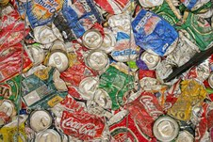

Aluminijeve pločevinke so vredne do petkrat več kot steklenice ali plastenke. Vsaka pločevinka je kot kovanec.

Papir

Papir je narejen iz dreves. Zato z njegovim recikliranjem ne le ohranjamo drevesa, ampak tudi življenjski prostor živali, veliko energije in vode, saj je za izdelavo recikliranega papirja potrebne pol manj energije kot za novega. Pri recikliranju star papir (od časopisnega do revijalnega papirja) razrežejo na koščke ali trakove in z vodo in kemikalijami zmešajo v papirno kašo. To stisnejo v pole in posušijo.

-----------------------------------------------------------------------------------------------------------------
Naloga
Ročno izdelan papir je izjemno dragocen. Uporablja se za izdelovanje voščilnic, diplom in spominskih priznanj.

V šoli poskušajte ročno izdelati papir in ga tako reciklirajte. Pomagajte si s postopkom, ki je predstavljen v filmčku http://www.youtube.com/watch?v=eT4tNINfzrY.
-----------------------------------------------------------------------------------------------------------------

--------------------------------------------------------------------------------------------------------
Ali veš?

V šolskem letu 2008/2009 se je Telekom Slovenije pridružil Ekošoli pri projektu Ekokviz. Novo partnerstvo je prineslo kar nekaj sprememb pri izvedbi in organizaciji projekta. Med drugim je Telekom Slovenije dal pobudo za prenos Ekokviza na splet in tako pripomogel k manjši porabi papirja.

Iz enakega razloga se je odločil tudi za nov način poslovanja prek sodobnih bančnih poti. Zdaj je namreč mogoče račun za storitve Telekoma Slovenije prejeti v elektronski obliki v svoj predal elektronske banke in ga poravnati brez dodatnih aktivnosti. S postopnim opuščanjem tiskanih računov lahko prihranimo pri papirju in smo tako prijaznejši do okolja.
--------------------------------------------------------------------------------------------------------

Plastika

V primerjavi s papirjem in kovino je plastika novejša človekova iznajdba. Plastiko izdelujejo iz nafte, ki je dragocen, a močno omejen naravni vir energije, ki se uporablja tudi za goriva, kot je bencin. Izdelava plastike povzroča veliko onesnaževanja, potrebnih je več sto let, da se razgradi, poleg tega pa se pri razgradnji sproščajo strupeni delci, ki onesnažujejo vodo in tla.

Plastične vrečke mašijo kanale, ovirajo pretok rek in ubijajo živa bitja. Plastična embalaža ubije do 100.000 morskih ptic, kitov, delfinov, tjulnjev in želv na leto.


Veliko živali plastične vrečke, ki plavajo po vodi, zamenja za svoj plen. Tako se plastika nabira v njihovem drobovju, kar prej ali slej povzroči njihovo smrt.

Recikliranje plastike je bolj zapleteno kot recikliranje stekla, kovin in papirja, saj obstaja veliko različnih oblik plastike, vsaka pa potrebuje drugačen postopek recikliranja. Vrste plastike so označene, tako da jih lahko razvrstijo in nato reciklirajo.

--------------------------------------------------------------------------------------------------------------
Ali veš?
Oblačila iz flisa, ki veljajo za topla zimska oblačila, so narejena iz reciklirane plastike. Za izdelavo vlaken ene jopice zadostuje že pet recikliranih plastenk.
-----------------------------------------------------------------------------------------------------------------

Biološki odpadki

Smeti iz kuhinje in z vrta, imenovane tudi organski odpadki, so lahko še posebej neprijetni, saj privabljajo škodljivce. Na odlagališčih odpadkov se lahko sicer postopoma razgradijo, vendar je ravno razgradnja organskih odpadkov tista, ki povzroča nastanek največje količine metana, ki pripomore k spremembam v podnebju in povzroča eksplozije.

Vrtni in kuhinjski odpadki pomenijo več kot tretjino vseh smeti v gospodinjstvu. Z lahkoto jih spremenimo v kompost, ki je koristen za vrt in izboljša pridelavo hrane. Če pripravljamo kompost doma, zmanjšujemo količino smeti, ki bi jih bilo treba odpeljati, tako pa odlagališča odpadkov postanejo bolj varna in jih je laže vzdrževati.

--------------------------------------------------------------------------------------------------------------
Naloga

Opazuj, kako nastane kompost (trajanje opazovanja: 2 meseca)

- Na dno visokega kozarca ali čistega plastičnega vrča nasuj 5 cm vlažne prsti,

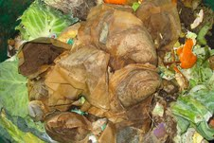
- na nasuto prst položi vlažne odpadke hrane, listja in trave v 5 cm debele prsti,

- na enak način naredi še nekaj plasti prsti in odpadkov,

- vrč pusti odprt in ga postavi na okensko polico,

- vsak teden dodaj malo vode in premešaj vsebino, da ostane vlažna,

- opazuj, kakšne spremembe se dogajajo.
-----------------------------------------------------------------------------------------------------------------

Ponovna uporaba

Industrijsko razvite države bi se morale učiti od držav v razvoju, kjer se velik delež odpadkov znova uporabi ali reciklira. Ponovna uporaba stvari je za okolje še boljša, kot njihovo recikliranje. Tudi za recikliranje so potrebne dodatne surovine in energija, le v bistveno manjši količini. V nasprotju s tem pa pri ponovni uporabi stvari ostanejo v enaki obliki, zato ne potrebujemo dodatne energije in surovin.

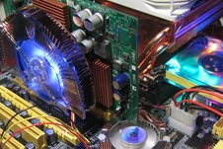

Računalniška podjetja poskušajo odkriti nove načine za uporabo starih računalniških delov. Nekatera podjetja računalniške dele znova uporabijo, z njimi nadgradijo računalnike in jih prodajo.

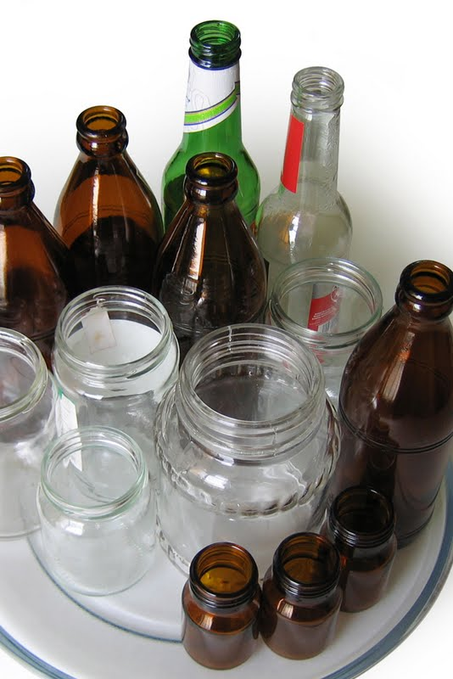
- Znova je mogoče uporabiti kartuše s črnilom za tiskalnik, ki jih preprosto še enkrat napolnijo.
- Embalažo za pijačo je mogoče znova uporabiti tako, da se plastenke napolnijo z mlekom ali sokovi, kot to na primer počnejo na Danskem.
- Kozarce za vlaganje lahko pomijemo in uporabimo za shranjevanje različnih stvari.
- Kartone od jajc, škatlice od margarine, sladoleda, itd lahko uporabimo za ročna dela in izdelavo umetnin.
- Stare kuverte lahko znova uporabimo, če ime in naslov prelepimo z nalepko.
- Odslužene predmete lahko prodamo ali kupujemo tudi na bolšjem sejmu, kjer lahko pogosto naletimo na dobro kupčijo.
- Oblačila in igrače lahko podarimo v dobrodelne namene, kjer jih bodo uporabili ljudje, ki jih potrebujejo, ali jih oddamo v trgovini z rabljenimi stvarmi.
- Ponošene čevlje lahko prodamo čevljarju, ki jih lahko popravi in proda naprej.
- Knjige lahko oddamo v antikvariat, kjer jih bodo prodali drugemu kupcu.

--------------------------------------------------------------------------------------------------------------
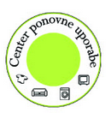
Ali veš?
V Sloveniji so pred kratkim odprli prvi center nove uporabe. Več o njem si lahko prebereš tukaj:

http://www.eko-tce.eu/dejavnosti/center-ponovne-uporabe/21-3-cpu-prvi-cpu-v-sloveniji.html.
-----------------------------------------------------------------------------------------------------------------

Odpadki se nahajajo povsod, kamor stopimo ljudje

Kamorkoli stopi človeška noga, povsod tam lahko najdemo odpadke. Izjema niso niti vesolje in najvišji predeli sveta.

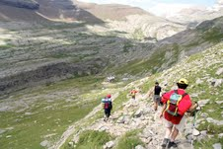

Vsako leto najvišjo goro na svetu Mount Everest skuša osvojiti več tisoč ljudi

